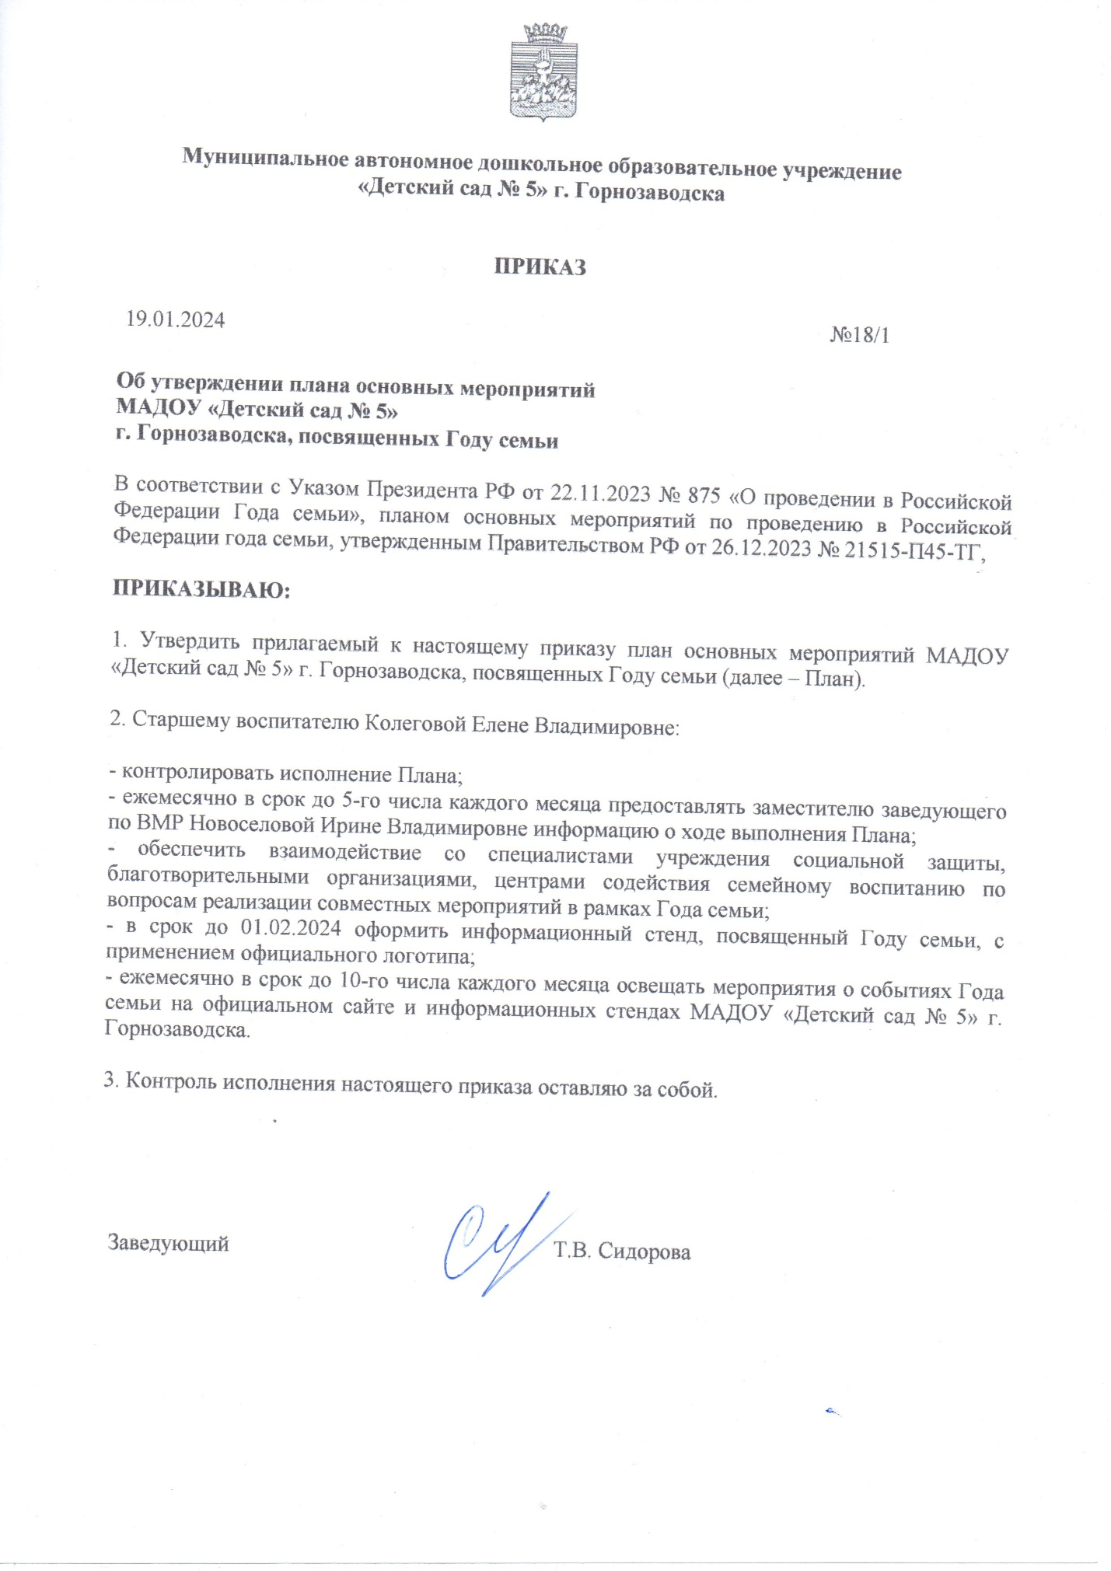

Приложение
к приказу МАДОУ «Детский сад № 5» г. Горнозаводска
от 19.01.2024г. № 18/1
ПЛАН
основных мероприятий МАДОУ «Детский сад № 5» г. Горнозаводска, посвященных Году семьи
Наименование мероприятия | Срок проведения | Ответственные исполнители
1. Организационно-праздничные мероприятия
Торжественный утренник, посвященный открытию Года семьи | Январь | Старший воспитатель, музыкальный руководитель
Торжественный утренник в честь закрытия Года семьи | Декабрь | Старший воспитатель, музыкальный руководитель
2. Мероприятия, направленные на популяризацию
сохранения традиционных семейных ценностей
Праздник «Наша дружная семья» | Январь | Старший воспитатель
День здоровья для детей и родителей «Зимние забавы» | Январь | Инструктора по физической культуре
Конкурсно-развлекательная программа «А ну-ка, дедушки!» | Февраль | Музыкальные руководители
Выставка детских рисунков «Моя семья!» | Февраль | Старший воспитатель
Спортивные состязания «Папа и я – Богатырская семья» | Февраль | Инструктора по физической культуре
Конкурс рисунков «Мамочка – любимая, родная» | Март | Музыкальные руководители
Выставка-вернисаж «Семейный калейдоскоп» | Март | Воспитатели
Праздник «День брата и сестры» | Апрель | Музыкальные руководители
Конкурс детско-родительского творчества среди старших и подготовительных групп «Семейное древо» | Апрель | Старший воспитатель
Конкурс чтецов «Родные люди» | Апрель | Воспитатели групп
Праздник, посвященный Международному дню семьи | 15 мая | Музыкальные руководители
Спортивный праздник «Неразлучные друзья – взрослые и дети» | Май | Инструктор по физической культуре
Конкурс рисунка на асфальте «Моя семья» | Июнь | Старший воспитатель,  Воспитатели групп
Акция «Моя семья» | Июль | Старший воспитатель, воспитатели групп
Музыкальный праздник «День семьи, любви и верности» | Июль | Музыкальный руководитель
Выставка «Папа, мама, я – счастливая семья» ко дню физкультурника | Август | Старший воспитатель, инструктор по физической культуре
Спортивный праздник для детей и родителей «Вот и лето прошло» | Август | Инструктор по физической культуре
День здоровья детей и родителей «Знатоки осеннего леса» | Сентябрь | Старший воспитатель, инструктор по физической культуре
Выставка совместных работ детей и родителей из природного материала «Осенние фантазии» | Октябрь | Старший воспитатель
Торжественные мероприятия по чествованию многопоколенных семей ко Дню пожилого человека | Октябрь | Старший воспитатель, музыкальный руководитель
Праздничное мероприятие, посвященное Дню отца | Октябрь | Музыкальный руководитель
Неделя тематических мероприятий, посвященных Дню Матери (конкурсы стихов, рисунков, концертная программа) | Последняя неделя ноября | Музыкальный руководитель
Семейный спортивный праздник «Зимние забавы» | Декабрь | Инструктор по физической культуре
Конкурс семейных талантов «Мастерская Деда Мороза!» | Декабрь | Старший воспитатель
Просмотр мультиков/фотовыставок «Семья» | В течение года | Воспитатели групп
Книжная выставка «Читаем всей семьей» | В течение года | Старший воспитатель
Участие в районных соревнованиях «Спортивная семья» | В течение года | старший воспитатель
3. Мероприятия по повышению компетентности родителей
в вопросах семейного воспитания, оказание помощи семьям и детям
Круглый стол «Ключ семейного счастья!» | Февраль | Педагог-психолог
Психолого-педагогические тренинги «Роль матери и отца в развитии ребенка в младшем возрасте» | Март, сентябрь | Педагог-психолог
Родительское собрание «Роль книги в жизни семьи» | Апрель | Старший воспитатель
Участие в реализации программы просветительской деятельности для родителей детей, посещающих дошкольные образовательные организации | В течение года | Заместитель заведующего, старший воспитатель
Информационно-методические семинары по вопросам проблем семьи, проводимые специалистами учреждения социальной защиты, охраны детства, благотворительными организациями, центрами содействия семейному воспитанию | В течение года | Заведующий, заместитель заведующего, старший воспитатель
Выпуск семейных газет здоровья | В течение года | Медработник
Индивидуальные консультации | В течение года по запросам | Педагогические работники в рамках своей компетенции

